Manuel
FR.DTO.0782
Club Aérostatique de Franche Comté

Création : janvier 2020
Mise à jour 01/07/2024
Mise à jour 18/11/2025

Sommaire
A Caractéristiques du DTO Club Aérostatique de Franche Comté (CAFC) 4
A.1 Dénomination du DTO 4
A.2 Statut – règlement intérieur 4
A.3 Site principal 4
B Autorité compétente 4
C Activité 4
C.1 Formation au pilotage des ballons 4
D Organigramme 5
E Encadrement 5
E.1 Représentant du FR.DTO.0782 5
E.2 Responsable Pédagogique (RP) 5
F Responsabilités 6
F.1 Représentant du FR.DTO.0782 6
F.1.1 Il veille à ce que le DTO et ses activités soient conformes avec les exigences réglementaires applicables et avec sa déclaration. 6
F.1.2 Il développe et établit une politique de sécurité qui assure que les activités du DTO sont exécutées en sécurité. 6
F.1.3 Il veille à ce que le DTO adhère à la politique de sécurité et il prend les mesures nécessaires pour atteindre les objectifs de la politique de sécurité. 7
F.1.4 Il fait la promotion de la sécurité au sein du DTO 7
F.1.5 Il veille à ce que le DTO dispose de suffisamment de ressources pour que les activités soient exécutées de manière efficace 7
F.2 Responsable pédagogique (RP) 7
F.2.1 Il veille à ce que la formation dispensée soit conforme aux exigences de la Part BFCL et avec les programmes de formation du DTO 7
F.2.2 Il est responsable de l’intégration satisfaisante des aéronefs et de l’instruction théorique 7
F.2.3 Il supervise la progression de chaque stagiaire 7
G Instructeurs 8
G.1 Instructeur Sol 8
G.2 Instructeur Vol 8
H Programme de formation 9
I Sites d’exploitation 10
J Aéronefs 10
J.1 Ajout d’un aéronef à la liste de flotte 10
J.2 Retrait d’un aéronef à la liste de flotte 11
K Installations 11
L Réponse aux constatations de l’autorité 12
M Revue interne annuelle et rapport d’activité 12
N Notification de changement et cessation d’activité de formation 13
O Politique de sécurité 13
O.1 La politique de sécurité est définie, en relation avec les programmes de formation du DTO. 13
O.2 La politique de sécurité inclue les procédures requises au règlement 376/2014 concernant les comptes rendus, l’analyse et le suivi d’événements dans l’aviation civile. 14
O.2.1 REGLEMENT (UE) N° 376/2014 – Article 4 14
O.2.2 Événements nécessitant un rapport 15
P Système de gestion de la sécurité / veille continue 16
Q Réaction immédiate à un problème de sécurité 17
R Archivage 17
Liste des annexes 18

Caractéristiques du DTO Club Aérostatique de Franche Comté (CAFC)
DTO.GEN.115

Dénomination du DTO
DTO CAFC FR.DTO.0782

Statut – règlement intérieur
Le DTO s’appuie sur la structure associative et le règlement intérieur du CAFC, basé au 24 rue des Vosges 90150 FOUSSEMAGNE.
Annexe 1 : Déclaration Initiale DTO et Modifiée

Site principal
Le DTO s’appuie sur les plateformes de décollage permanentes, du CAFC, faisant l’objet d’arrêté préfectoral.
Annexe 2 : Liste des plateformes de décollage

Autorité compétente
DTO.GEN.105
DSAC Nord-Est
Aéroport de Strasbourg-Entzheim
CS60003 ENTZHEIM
67836 TANNERIES Cedex
Mail : dsac-ne-organismes-formation-bf@aviation-civile.gouv.fr

Activité
DTO.GEN.110

Formation au pilotage des ballons
Le DTO CAFC dispense les formations suivantes, approuvées par l’autorité, référencées Edition01 FFAé-CNPPA :
Liste des programmes Ballon conformes au règlement (UE) 2020_357 pour une utilisation en DTO 01/07/2024
Programme | Théorique | Pratique | Référence du cours
BPL pratique |  | 19/03/2024 | BPL BFCL Pratique FFAé – CNPPA Ed01 20240319
BPL Théorique distanciel | 19/03/2024 |  | BPLBFCL Théorique en distanciel FFAé – Balloon-Academy -Ed0120240319
BPL Théorique présentiel | 19/03/2024 |  | BPLBFCL Théorique en présentiel FFAé – CNPPA Ed01 20240319
Recyclage Exploitation commerciale | 08/04/2020 | 08/04/2020 | Qualification exploitation commerciale -FFAé – CNPPA Ed 20200408

Organigramme
DTO.GEN.210
Représentant du FR.DTO.0782

Luc MONNIN

Responsables Pédagogique
Et
Responsables sécurité

Luc MONNIN

FI

Thomas HERMANN
Luc MONNIN

Encadrement
DTO.GEN.210

Représentant du FR.DTO.0782
Luc MONNIN
45 rue Pierre Paul PRUD’HON
21160 MARSANNAY LA COTE
06 75 79 76 85
MONNIN.LUC@wanadoo.fr

Luc MONNIN déclare ne pas faire l’objet de restriction, ni d’interdiction d’exercer la fonction de représentant du DTO CAFC
Signature : Luc MONNIN

Responsable Pédagogique (RP)
Luc MONNIN
45 rue Pierre Paul PRUD’HON
21160 MARSANNAY LA COTE
06 75 79 76 85
MONNIN.LUC@wanadoo.fr
Luc MONNIN déclare ne pas faire l’objet de restriction, ni d’interdiction d’exercer la fonction de RP du DTO CAFC
Signature : Luc MONNIN

Responsabilités
DTO.GEN.210

Représentant du FR.DTO.0782

Il veille à ce que le DTO et ses activités soient conformes avec les exigences réglementaires applicables et avec sa déclaration.
Conformité concernant le personnel formateur :
- le RP principal et les FI(B) sont titulaires du certificat d’instructeur et en totale possession de leurs moyens ;
- ils connaissent parfaitement les programmes BPL, les méthodes et outils d’enseignement, les ballons utilisés, les plateformes utilisées, la région de vol, la réglementation générale et les conditions locales.
Conformité concernant les moyens matériels :
- Le DTO privilégie la formation théorique en distancielle, selon le programme Balloon Academy. Aucune formation théorique en présentielle ne sera dispensée.
- Les locaux du siège du CAFC disposent de conditions confortables avec une connexion informatique. Ils sont dédiés à l’ensemble des activités associative du CAFC et dans le cas de la formation (en l’absence de la formation théorique en présentielle) permettent les briefings et débriefings des vols d’instruction.
- Les plateformes de décollage répondent aux normes minimales de dimensions et d’environnement.
Conformité concernant les moyens pédagogiques :
- Les programmes FFAé/CNPPA sont homologués et utilisés par les FI(B) autorisés ;
- Le représentant s’assure avec le RP de disposer des moyens conformes avant toute formation individuelle (BPL ou privilège additionnel) ou avant toute formation de groupe (RSFI, RSFE avec approbation de l’autorité).
- Le représentant effectue un débriefing avec le RP après chaque formation terminée (élève breveté) et procède à l’archivage des livrets de progression.
- Le représentant prend en compte les actes de surveillance de l’autorité pour corriger et améliorer le fonctionnement.

Il développe et établit une politique de sécurité qui assure que les activités du DTO sont exécutées en sécurité.
- Le représentant désigne l’ensemble des instructeurs agissant au sein du DTO pour effectuer la collecte des événements survenus en vol de formation.
- Il établit avec eux la liste des événements et/ou risques écoulés en interne et en externe, avec classement par occurrence et gravité, ainsi que l’événement ultime possible en vol d’instruction.
- Le représentant et ses adjoints étudient, à tout moment, la nécessité d’actualiser l’annexe « Analyse des risques », y apportent les atténuations recommandées (barrières supplémentaires) et en assurent la diffusion au sein du DTO.
- Il prend en compte les événements remarquables survenus en vol hors instruction. (REX, BEA, Recueil d’événements ballon FFAé)
- Il prend en compte les actions erronées, les absences d’action en vol d’instruction, particulièrement ceux relatifs aux facteurs humains.
- Il s’assure que les FI(B) appliquent les consignes de sécurité relatives à chaque leçon PB, PP listées dans le programme de BPLFFAé/CNPPA.
- Le représentant du DTO et le RP énumèrent au cours des RSFI programmés par la fédération (FFAé) les problèmes pédagogiques rencontrés au sein du DTO et tient compte des propositions correctives proposées par les participants aux RFSI.

Il veille à ce que le DTO adhère à la politique de sécurité et il prend les mesures nécessaires pour atteindre les objectifs de la politique de sécurité.
Le représentant du DTO met en œuvre les moyens suivants :
- Rédaction et accessibilité à tous les FI(B) de l’étude de sécurité
- Actualisation de l’étude avec REX, GRESAG, rapport BEA
- Présence possible du représentant du DTO à des cours pratiques des FI(B)
- Échanges réguliers (à minima annuel) avec les instructeurs en vue de minimiser les risques et assurer la parfaite coordination
- Diffusion en interne du Bilan annuel et rapport d’activité du DTO

Il fait la promotion de la sécurité au sein du DTO
- Actualisation de l’étude des risques
- Affichage / communication des consignes (papier ou mail)
- Mise en application des enseignements retenus au cours des RSFI

Il veille à ce que le DTO dispose de suffisamment de ressources pour que les activités soient exécutées de manière efficace
- Disponibilité de temps des instructeurs, des équipiers
- Disponibilité du matériel volant
- Théorie : Les cours se font via le programme de Balloon Academy
- Mise en place de séances de contrôle des connaissances via les outils de contrôle des FI(B) et via le site FFAé (espace pilote/QCM d’entraînement via Balloon Academy)

Responsable pédagogique (RP)

Il veille à ce que la formation dispensée soit conforme aux exigences de la Part BFCL et avec les programmes de formation du DTO
- Le RP évalue la compatibilité des stagiaires avant le début de formation (médical, taille et force, capacité d’apprendre, disponibilité)
- Le RP informe les stagiaires sur l’ensemble des modalités de la formation (protocole, durée, équipier, équipement, matériel, adhésion fédérale, engagement moral, modalités d’inscription aux épreuves théoriques et pratiques, …)
- Le RP utilise et respecte les programmes approuvés
- Le RP applique les temps de travail et de repos relatifs à la formation
- Le RP applique les consignes de sécurité et n’invite pas à la prise de risque

Il est responsable de l’intégration satisfaisante des aéronefs et de l’instruction théorique
- Le RP inspecte et se familiarise avec les ballons (Gr A) avant utilisation en formation pratique
- Le RP a parfaite connaissance des épreuves théoriques et de leur contenu
- Le RP transmet au stagiaire les attendus de chaque épreuve de l’examen théorique via
Balloon Academy
- Le RP prépare le mieux possible les stagiaires en proposant des contrôles de connaissances en cours et en fin de formation

Il supervise la progression de chaque stagiaire
- Le RP s’assure que le livret de progression est rempli et tenu à jour tout au long de la formation ;
- Le RP s’assure que le FI renseigne le livret de progression en fin de leçon pratique ainsi qu’il signe et fait signer chaque débriefing à la fin de chaque leçon pratique ;
- Le livret de progression est la propriété du (de la) stagiaire ;
- Le RP qui accueille un nouveau stagiaire bénéficiant d’un crédit d’heures de formation, s’assure que le FI continue de renseigner le livret de progression initial ;
- Le RP s’assure d’une parfaite coordination entre 2 instructeurs qui assurent les leçons pratiques d’un élève, en veillant que la progression soit respectée, que l’ensemble des briefing/débriefing s’inscrive dans une continuité cohérente

Instructeurs
DTO.GEN.210 / DTO.GEN.260

Instructeur Sol
NON APPLICABLE

Instructeur Vol

Annexe 3 : La liste des instructeurs avec les qualifications et validités

Programme de formation
DTO.GEN.230

Programme | Théorique | Pratique | Référence du cours
BPL pratique |  | 19/03/2024 | BPL BFCL Pratique FFAé – CNPPA Ed01 20240319
BPL Théorique distanciel | 19/03/2024 |  | BPLBFCL Théorique en distanciel FFAé – Balloon-Academy -Ed0120240319
BPL Théorique présentiel | 19/03/2024 |  | BPLBFCL Théorique en présentiel FFAé – CNPPA Ed01 20240319
Recyclage Exploitation commerciale | 08/04/2020 | 08/04/2020 | Qualification exploitation commerciale -FFAé – CNPPA Ed 20200408

Mise à jour le 01/07/2024

Le représentant du DTO et le RP prennent en compte les possibles mises à jour des programmes et les mettent en application (6 mois max.)

Sites d’exploitation
Le site de décollage se fera en fonction de la météo et de la disponibilité des terrains
Le DTO s’appuie sur les plateformes de décollage permanentes, du CAFC, faisant l’objet d’arrêté préfectoral.
Le détail des plateformes de décollage figure dans l’annexe 2

Aéronefs
DTO.GEN.240
Liste des aéronefs utilisée par le DTO, selon la convention de mise à disposition des ballons signée avec le CAFC.
Cette liste figure sur le formulaire de déclaration, de modification du DTO en Annexe1
Le RP assure le suivi de la navigabilité des aéronefs

Ajout d’un aéronef à la liste de flotte

Retrait d’un aéronef à la liste de flotte
Le représentant établit une déclaration de modification auprès de la DSAC.

Installations
DTO.GEN.215
Le DTO ne dispense pas de formation théorique.
Dans le local du CAFC, les briefings et débriefings sont assurés avec les équipements cités ci-dessous.
Lieu | Description | Equipements
Local du CAFC | Local éclairé, chauffé  Sanitaire  Parking | Table et chaises  Tableau blanc  Carte aéro et topo  Manuels  Documentations diverses  Accès internet  Moyens adéquats pour briefings et debriefings

Réponse aux constatations de l’autorité
DTO.GEN.150

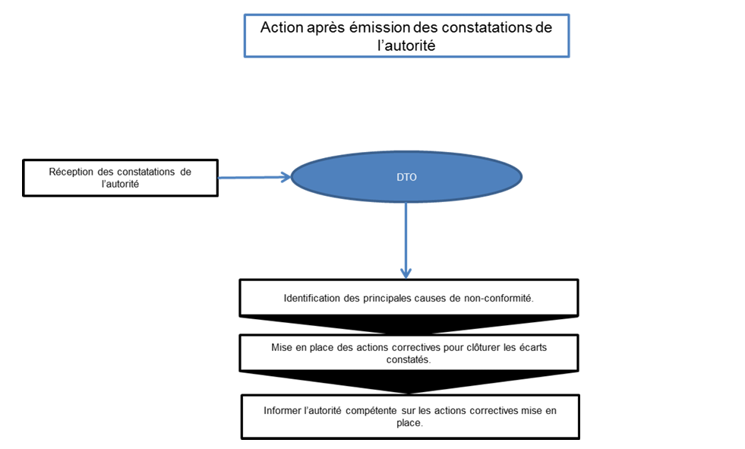

Revue interne annuelle et rapport d’activité
DTO.GEN270
Le responsable DTO et le RP effectuent des révisions périodiques de la conformité du fonctionnement du DTO par échanges et par examens organisationnels.
La revue interne annuelle comporte les points suivants :
- Conformité des qualifications du RP et des FI : échéances, obligations règlementaires de remise à niveau, …
- Conditions humaines : santé, horaires, confort, absence de dangers,
- Conditions matérielles d’enseignement théorique, suggestions d’amélioration. Non Applicable, du fait d’un enseignement théorique en distanciel via Balloon Academy,
- Conditions matérielles d’enseignement pratique : aéronefs, lieux pratiques, plateformes utilisées,
- Vérification de la conformité des formations pratiques en accord avec les exigences de la part-FCL, et avec la politique de sécurité,
- Contrôles internes inopinés des livrets de progression et des attestations de fin de formation délivrées,
- Tous les événements, incidents et accidents survenus pendant les cours de formation
Les améliorations et corrections sont apportées dans les meilleurs délais Le responsable DTO consigne les actions correctives (bilan annuel et rapport d’activité)
Le rapport annuel communiqué à la DSAC via Meteor comprend l’ensemble des renseignements sur l’activité du DTO de l’année (liste des cours, liste des instructeurs, le nombre de stagiaires, la liste des aéronefs, tous les événements, incidents et les accidents survenus pendant les cours de formation, et autres informations pertinentes)
Si néanmoins, l’autorité de surveillance identifie des dysfonctionnements ou non-conformités, le responsable DTO met en place les actions correctives et informe l’autorité de la suite donnée.
Voir : Rapports d’activité / bilans annuels 2022, 2023, 2024, disponibles sur demande.

Notification de changement et cessation d’activité de formation
DTO.GEN.116 / DTO.GEN.135
Le DTO notifie à la DSAC dans les plus brefs délais :
- Tout changement d’information contenue dans la déclaration ;
- Tout changement des programmes de formation ou des manuels de formation ;
- L’arrêt d’une ou plusieurs activités de formation contenue dans la déclaration.
NB : Un DTO ne peut pas être autorisé à dispenser une ou plusieurs formations contenues à l’origine sur la déclaration de base quand un des cas suivants apparait :
- Le DTO a notifié à la DSAC/IR un arrêt d’une ou plusieurs activités de formation contenue dans la déclaration,
- Le DTO n’a pas dispensé la formation depuis plus de 36 mois consécutifs.

Politique de sécurité
DTO.GEN.210

La politique de sécurité est définie, en relation avec les programmes de formation du DTO.
Elle utilise des moyens et des méthodes pour :
- L’identification des dangers,
- L’évaluation des risques, et
- L’adéquation des mesures d’atténuation (mise en place et suivi).

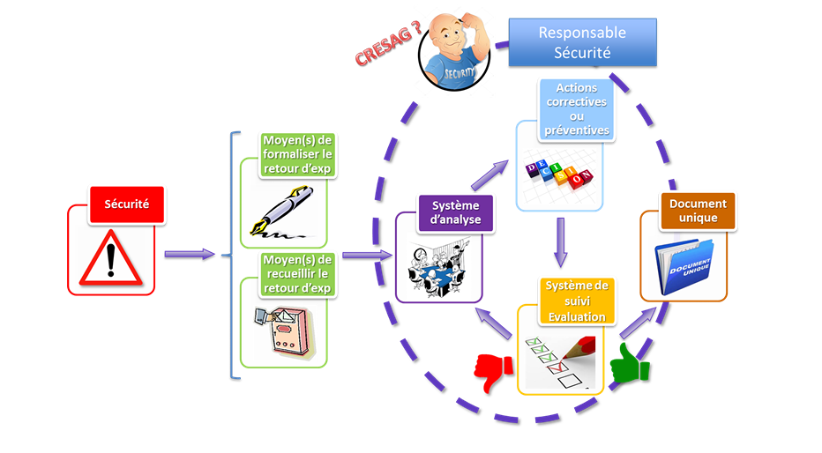

La politique de sécurité inclue les procédures requises au règlement 376/2014 concernant les comptes rendus, l’analyse et le suivi d’événements dans l’aviation civile.
Le DTO met en place un système de comptes rendus obligatoires et volontaires.
Annexes 5.4 (guide notifier un incident)
Les dispositions de l’article 4 du règlement (UE) n°376/2014 précisent les comptes rendus obligatoires des événements auprès des autorités. (Ci-dessous l’extrait du règlement (UE) 376/2014)

REGLEMENT (UE) N° 376/2014 – Article 4
Comptes rendus obligatoires
- Les événements susceptibles de présenter un risque important pour la sécurité aérienne et qui relèvent des catégories ci-après sont notifiés par le DTO par le biais des systèmes de comptes rendus d'événements obligatoires prévus au présent article :
  - Les événements liés à l'exploitation de l'aéronef, tels que :
    - Les événements liés à des collisions ;
    - Les événements liés au décollage et à l’atterrissage ;
    - Les événements liés au carburant ;
    - Les événements liés au vol ;
    - Les événements liés à la communication ;
    - Les événements liés à des blessures, aux situations d'urgence et à d'autres situations critiques ;
    - Les événements liés à l'incapacité de l'équipage ou à d'autres événements concernant l’équipage ;
    - Les événements liés aux conditions météorologiques ou à la sécurité ;
  - Les événements liés à des conditions techniques, à l'entretien et à la réparation de l'aéronef, tels que :
    - Des défauts structurels ;
    - Des dysfonctionnements du système ;
    - Des problèmes concernant l'entretien et la réparation ;
    - Des problèmes de propulsion (y compris les moteurs, les hélices et les systèmes à rotor) et des problèmes liés aux groupes auxiliaires de puissance ;
  - Les événements liés aux services et aux installations de navigation aérienne, tels que :
    - Les collisions, les quasi-collisions ou les risques de collisions ;
    - Les événements spécifiques liés à la gestion du trafic aérien (ATM)/aux services de navigation aérienne (ANS).
    - Les événements liés à l'exploitation, en rapport avec l'ATM/les ANS ;
  - Les événements en rapport avec les aérodromes et les services au sol, tels que :
    - Les événements liés aux activités des aérodromes et aux installations ;
    - Les événements liés à la gestion des passagers, des bagages, du courrier et du fret ;
    - Les événements liés aux services d'escale et services connexes

Événements nécessitant un rapport
CELEX 32015R1018
https://www.ecologique-solidaire.gouv.fr/notifier-incident
ÉVÉNEMENTS LIÉS AUX AÉRONEFS AUTRES QUE LES AÉRONEFS MOTORISÉS COMPLEXES, Y COMPRIS AUX PLANEURS ET AUX VÉHICULES PLUS LÉGERS QUE L'AIR VÉHICULES PLUS LÉGERS QUE L'AIR (BALLONS ET DIRIGEABLES)
Les événements reportables sont définis avec précision dans l’annexe V du règlement (UE) n°2015/1018, Paragraphe 3 – Véhicules plus légers que l’air (Ballons et dirigeables).
Cela concerne :
3.1. Opérations aériennes ;
3.2. Événements techniques ;
3.3. Interaction avec les services de navigation aérienne et la gestion du trafic aérien ;
3.4. Urgences et autres situations critiques ;
3.5. Environnement extérieur et météorologie
La liste détaillée des événements à notifier, indiquée dans l’extrait du règlement d’exécution (UE) 2015/1018 de la commission du 29 Juin 2015.
Annexe 5.3 : Liste détaillée des événements à notifier.
Le Représentant DTO désigne l’ensemble des instructeurs agissant au nom du DTO pour effectuer la collecte des événements survenus en vol de formation.
Le RP et le FI se réunissent pourl'évaluation, le traitement, l'analyse et le stockage des renseignements sur les événements notifiés.
- Le DTO notifie à la DSAC les renseignements sur les événements collectés dès que possible, et en tout état de cause dans un délai n'excédant pas 72 heures après qu'il ait eu connaissance de l'événement.
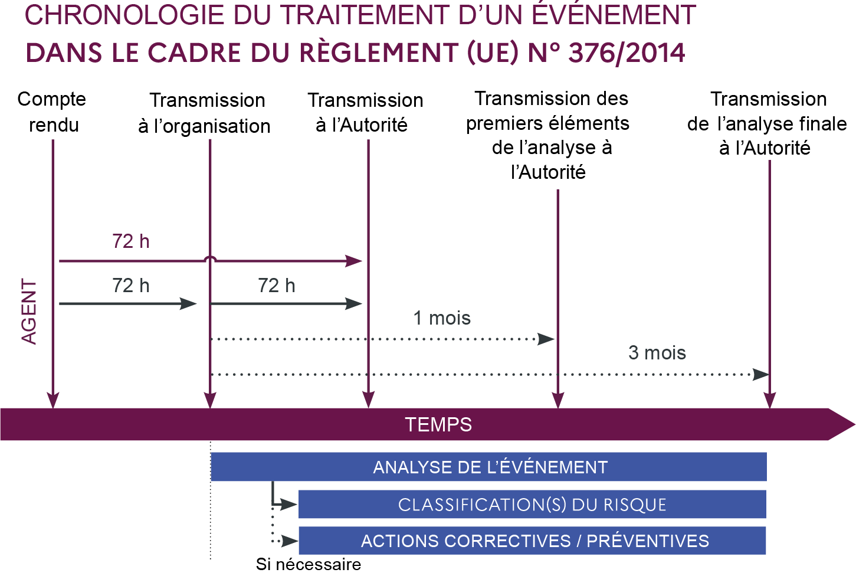
- Le DTO élabore une procédure pour l'analyse des événements collectés en vue d'identifier les dangers pour la sécurité associés aux événements ou aux groupes d'événements identifiés.
- Le DTO fait les analyses en termes de gravité et de probabilité du risque ainsi qu’en termes de tolérabilité.
- Les notifications obligatoires d’événements sont communiquées à l’autorité via le site ECCAIRS2
Annexe 5.4. Guide DSAC notifier un incident
Annexe 5.5. : ECCAIRS2 guide et formulaire Cresag en pdf.
- Espace créé le 00/00/2025 . Identifiant : DTO_CAFC_xxxx. AdminMdp : xxxxxxxxxxx

Système de gestion de la sécurité / veille continue
Annexe 5.1 : Politique de sécurité
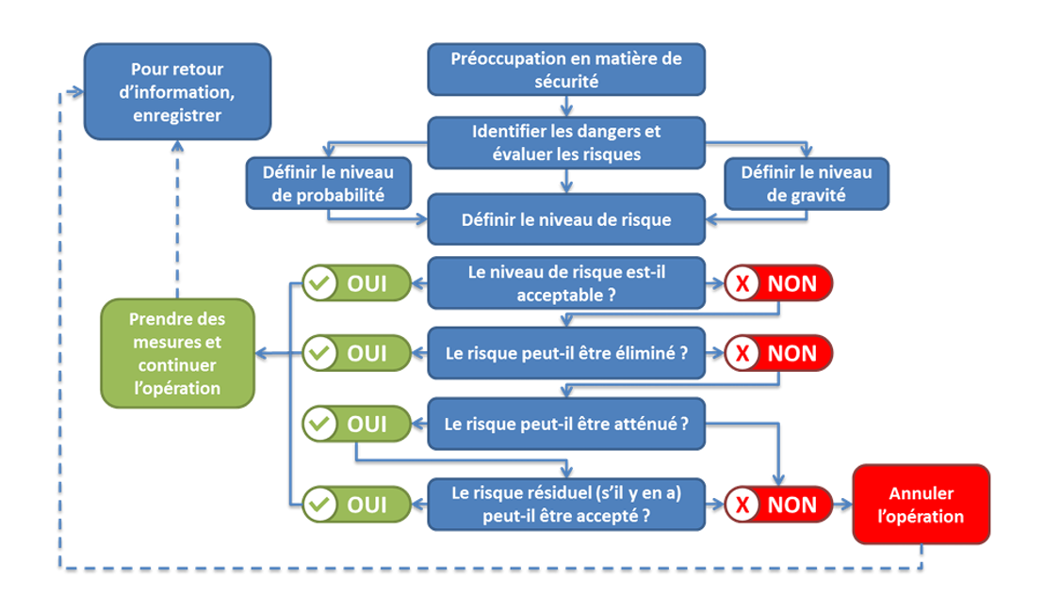
Processus de gestion d’un risque de sécurité
Annexe 5.2 : Tableau des risques en vol d’instruction
Sur la base de cette analyse, le DTO détermine les mesures préventives ou correctives qui doivent être adoptées pour améliorer la sécurité aérienne.
Le DTO contrôle la mise en œuvre et l'efficacité des mesures correctives.
Lorsque le DTO identifie un risque réel ou potentiel en matière de sécurité aérienne, à la suite de son analyse des événements ou du groupe d'événements notifiés, il communique à la DSAC dans un délai de 30 jours suivant la date de notification de l'événement par le notifiant :
- Les premiers résultats de l'analyse effectuée,
- Les éventuelles mesures qui ont été prises.

Le DTO notifie les résultats finaux de l'analyse dès qu'ils sont disponibles et, en principe, au plus tard 3 mois à compter de la date de notification de l'événement.
Après consultation, le responsable du DTO s’assurent de l’adoption des règles décrivant comment les principes de la « culture juste » sont garantis et mis en place.
« Culture juste », une culture dans laquelle les agents de première ligne ou d'autres personnes ne sont pas punis pour leurs actions, omissions ou décisions qui sont proportionnées à leur expérience et à leur formation, mais dans laquelle les négligences graves, les manquements délibérés et les dégradations ne sont pas tolérés.

Le DTO communique régulièrement au personnel et aux stagiaires les informations relatives à l'analyse et au suivi des événements, qui font l'objet de mesures préventives ou correctives.
Le DTO s’assure qu’en matière de protection des données personnelles, seules les informations liées à la sécurité sont accessibles à l’encadrement, et uniquement dans l’absolue nécessité d’une enquête liée à un événement, dans le but d’améliorer la sécurité.

Réaction immédiate à un problème de sécurité
DTO.GEN.155
Le DTO met en place :
- le plan de sécurité de l’état défini par l’autorité compétente, en particulier les campagnes de sensibilisation de l’ISAL
- le suivi des informations issues de l’EASA, incluant les directives sur la navigabilité des aéronefs.
Le DTO assure une veille SECURITE permanente via METEOR,
Le DTO s’abonne et assure une veille SECURITE permanente via le BEA
Le DTO diffuse et fait appliquer le Plan d’intervention d’urgence.
Annexe 5.6 Plan d'intervention d'urgence (P.I.U.) du CAFC

Archivage
DTO.GEN.220
Ces documents sont à la disposition de l’autorité
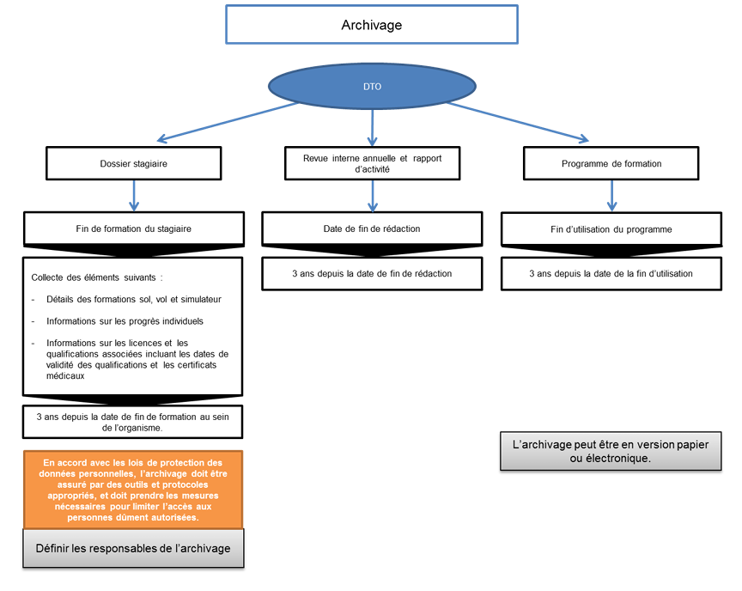
Ces documents sont à la disposition de l’autorité
(DTO.GEN 140)

Liste des annexes

Annexe 1 : Déclaration de modification du DTO
Annexe 2 : Liste des Plateformes de décollage
Annexe 3 : Liste des instructeurs avec validité
Annexe 4 : XX
Annexe 5.1. : Politique de sécurité
Annexe 5.2. : Tableau des risques en instruction
Annexe 5.3. : Liste des événements à notifier
Annexe 5.4. : Guide notifier un incident
Annexe 5.5. : Eccairs2 – GuideE2 organisation et Formulaire CRESAG
Annexe 5.6. : P.I.U.

